МИНИСТЕРСТВО ОБРАЗОВАНИЯ НИЖЕГОРОДСКОЙ ОБЛАСТИ
ГОСУДАРСТВЕННОЕ БЮДЖЕТНОЕ ПРОФЕССИОНАЛЬНОЕ
ОБРАЗОВАТЕЛЬНОЕ УЧРЕЖДЕНИЕ

«ПАВЛОВСКИЙ АВТОМЕХАНИЧЕСКИЙ ТЕХНИКУМ им. И.И. ЛЕПСЕ»
(гбпоу памт им. И.И. ЛЕПСЕ)

рАБОЧАЯ ПРОГРАММА
учебной дисциплины
ОП.07 Основы учебно-исследовательской деятельности
44.02.01 Дошкольное образование

2017
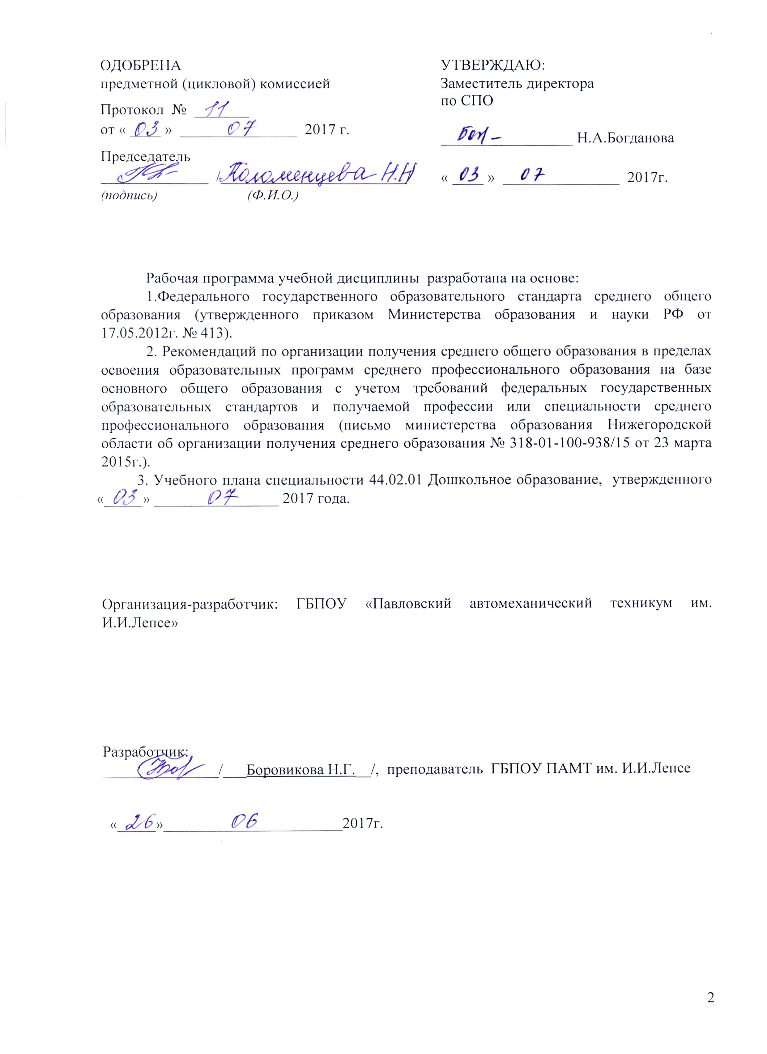

СОДЕРЖАНИЕ

 | стр.
ПАСПОРТ РАБОЧЕЙ ПРОГРАММЫ УЧЕБНОЙ ДИСЦИПЛИНЫ | 4
СТРУКТУРА и содержание УЧЕБНОЙ ДИСЦИПЛИНЫ | 8
условия реализации учебной дисциплины | 16
Контроль и оценка результатов Освоения учебной дисциплины | 17
- ПАСПОРТ РАБОЧЕЙ ПРОГРАММЫ УЧЕБНОЙ ДИСЦИПЛИНЫ

ОП.07 Основы учебно-исследовательской деятельности

  - Область применения учебной программы
Программа учебной дисциплины ОП.07 Основы учебно-исследовательской деятельности является частью программы подготовки специалистов среднего звена в соответствии с ФГОС по специальности СПО 44.02.01 Дошкольное образование.
Программа учебной дисциплины может быть использована на курсах повышения квалификации учителей начальных классов, работников дошкольных учреждений и учреждений дополнительного образования.
  - Место учебной дисциплины в структуре основной профессиональной образовательной программы:
Учебная дисциплина «Основы учебно-исследовательской деятельности» входит в состав профессионального цикла общепрофессиональных дисциплин.
  - Цели и задачи учебной дисциплины - требования к результатам освоения учебной дисциплины:
В результате освоения дисциплины обучающийся должен уметь:
- работать с энциклопедической и справочной литературой; находить и анализировать информацию, необходимую для решения учебноисследовательских, профессиональных педагогических проблем, повышения эффективности педагогической деятельности;
- разрабатывать и осуществлять научный поиск по какой-либо проблеме с помощью методов психолого-педагогического исследования,
- видеть методологические основы своего научного поиска;
- составлять библиографический список литературы;
- оформлять курсовую и выпускную квалификационную работу в соответствии с предъявляемыми требованиями.
В результате освоения дисциплины обучающийся должен знать:
- сущность учебно-исследовательской работы, методы её осуществления;
- содержание основных понятий и категорий научного поиска;
- требования к опытно-экспериментальной работе, к оформлению результатов исследования.
Содержание учебной дисциплины ориентировано на формирование у обучающегося следующих компетенций:
ОК 1. Понимать сущность и социальную значимость свой будущей профессии, проявлять к ней устойчивый интерес.
ОК 2. Организовывать собственную деятельность, определять методы решения профессиональных задач, оценивать их эффективность и качество.
ОК 3. Оценивать риски и принимать решения в нестандартных ситуациях.
ОК 4. Осуществлять поиск, анализ и оценку информации, необходимой для постановки и решения профессиональных задач, профессионального и личностного развития.
ОК 5. Использовать информационно-коммуникативные технологии для совершенствования профессиональной деятельности.
ОК 6. Работать в коллективе и команде, взаимодействовать с руководством, коллегами и социальными партнерами.
ОК 7. Ставить цели, мотивировать деятельность воспитанников, организовывать и контролировать их работу с принятием на себя ответственности за качество образовательного процесса.
ОК 8. Самостоятельно определять задачи профессионального и личностного развития, заниматься самообразованием, осознанно планировать повешение квалификации.
ОК 9. Осуществлять профессиональную деятельность в условиях обновления ее целей, содержания, смены технологий.
ОК 10. Осуществлять профилактику травматизма, обеспечивать охрану жизни и здоровья детей.
ОК 11. Строить профессиональную деятельность с соблюдением регулирующих ее правовых норм.
ПК 1.4. Осуществлять педагогическое наблюдение за состоянием здоровья каждого ребенка, своевременно информировать медицинского работника об изменениях в его самочувствии.
ПК 5.3. Систематизировать и оценивать педагогический опыт и образовательные технологии в области дошкольного образования на основе изучения профессиональной литературы, самоанализа и анализа деятельности других педагогов.
ПК 5.4. Оформлять педагогические разработки в виде отчетов, рефератов, выступлений.
ПК 5.5. Участвовать в исследовательской и проектной деятельности в области дошкольного образования.

  - Рекомендуемое количество часов на освоение рабочей программы учебной дисциплины:
максимальной учебной нагрузки обучающегося 108часов обязательной аудиторной учебной нагрузки обучающегося 72 часа; самостоятельной работы обучающегося 36 часов.

1.5 Объем учебной дисциплины и виды учебной работы

Вид учебной работы | Объем часов
Максимальная учебная нагрузка (всего) | 108
Обязательная аудиторная учебная нагрузка (всего) | 72
в том числе:
практические занятия | 16
Самостоятельная работа обучающегося (всего) | 36
Промежуточная аттестация | Дифференцированный зачет.

2.1 Тематический план и содержание учебной дисциплины «Основы учебно-исследовательской

деятельности»

Наименование разделов и тем | Содержание учебного материала, лабораторные и практические работы, самостоятельная работа обучающихся, | Объем  часов | Уровень  освоения
Раздел 1. Учебно-исследовательская деятельность студентов как часть профессиональной подготовки специалиста
Тема 1.1. Наука и научное познание | Содержание учебного материала:  Понятия «наука», «научное исследование», объект и предмет науки. Виды знаний. Педагогическая наука. Общая характеристика педагогического исследования. | 4 | 1
Тема 1.1. Наука и научное познание | Самостоятельная работа:  - Подготовиться к тестированию.  - Составить словарь основных понятий. | 4 | 2  2
Тема 1.2. Учебно-исследовательская деятельность студентов | Содержание учебного материала:  Понятие о учебно-исследовательской деятельности, ее специфика. Нормативные документы, определяющие требования к курсовым и выпускным квалификационным работам. Цели учебноисследовательской деятельности. Виды учебно-исследовательской деятельности студентов. Контрольная работа: тестирование на владение теоретическим материалом. | 8 | 1, 2
Тема 1.2. Учебно-исследовательская деятельность студентов | Практическая работа: составление конспекта статьи из журнала. | 2 | 2
Тема 1.3. Курсовая работа и выпускная квалификационная работа в системе подготовки специалиста | Содержание учебного материала:  Основные типы курсовых и выпускных квалификационных работ, их структура, специфика. Общая характеристика основных структурных элементов курсовых и выпускных квалификационных работ разных типов (реферативные, опытно-практические, опытно-экспериментальные, проектные). Понятие о календарном плане. Требования к календарному плану работы над выбранной темой. | 8 | 1
 | Практическая работа: проектирование календарного плана на I полугодие. | 2 | 3
 | Самостоятельная работа: подготовиться к тестированию. | 4 | 2
Тема 1.4. Требования к оформлению курсовой и выпускной квалификационной работы | Содержание учебного материала:  Оформление текста курсовой работы и выпускной квалификационной работы. Оформление титульного листа. Основные требования к составлению оглавления. Оформление списка литературы, ссылок на литературу.  Контрольная работа: тестирование на владение теоретическим материалом. | 8 | 1, 2
 | Самостоятельная работа:  - Оформление титульного листа, оглавления.  - Составление библиографического списка литературы. | 4 | 2  3
Тема 1.5. Требования к написанию введения | Содержание учебного материала:  Требования к разделу «Введение». Обоснование актуальности исследования. Методологический аппарат исследования: определение целей и задач, объекта, предмета и гипотезы исследования. Методологические и теоретические основы исследования, понятийно-категориальный аппарат. Методы и этапы исследования. Характеристика опытно-экспериментальной базы. Общая характеристика испытуемых. | 8 | 1, 2
Тема 1.5. Требования к написанию введения | Практическая работа: определение предмет, объект и цель собственного исследования. | 2 | 2
Тема 1.5. Требования к написанию введения | Самостоятельная работа: Написать актуальность темы, определить проблему, задачи, гипотезу собственного исследования. | 4 | 3

Тема 1.6. Технология работы с литературой. | Содержание учебного материала:  Технология работы с информационными источниками. Понятие «библиографический поиск», особенности работы со справочниками, учебно-методическими, научными монографиями, материалами периодической печати, электронными ресурсами. | 6 | 1
Тема 1.6. Технология работы с литературой. | Самостоятельная работа: Подготовка обзора публикаций по журналам за последние 3 года. | 4 | 2
Раздел 2. Методологические основы психолого-педагогического исследования
Тема 2.1. Методологические основы психолого-педагогического исследования | Содержание учебного материала:  Понятие о методологии научного знания как системы принципов, способов организации и построения теоретической и практической деятельности. Уровни методологических знаний. Особенности методологии педагогической науки. | 4 | 1
 | Самостоятельная работа:  - Подготовиться к тестированию.  - Подобрать материал к семинарскому занятию «Методы теоретического исследования». | 4 | 2  3
Тема 2.2. Методы психологопедагогического исследования | Содержание учебного материала:  Понятие о методах психолого-педагогического исследования. Классификация методов. Методы теоретического исследования (семинар). Эмпирические методы исследования. Математические методы.  Контрольная работа: тестирование на владение теоретическим материалом. | 4 | 1, 2
Тема 2.2. Методы психологопедагогического исследования | Практическая работа: составление вопросов к анкетам, разработка тестов. | 4 | 2
Тема 2.2. Методы психологопедагогического исследования | Самостоятельная работа:  - Проектирование и анализ результатов педагогического наблюдения на практике.  - Сделать анализ детского рисунка.  - Сделать математическую обработку результатов эксперимента. | 4 | 3  3  2
Тема 2.3. Организация исследовательской опытно - экспериментальной работы студентов | Содержание учебного материала:  Особенности педагогического эксперимента. Принципы, правила, порядок проведения. Этапы педагогического эксперимента. Типология экспериментов. Анализ результатов. Виды графиков. Требования к оформлению заключения. Требования к оформлению приложения. | 4 | 1
 | Практическая работа: составление плана проведения эксперимента. Интерпретировать выводы опытно-экспериментальной части курсовой работы. | 2 | 3
 | Самостоятельная работа: оформление результатов опытно-экспериментальной работы в виде графиков. | 4 | 2
Тема 2.4. Требования к защите курсовой и выпускной квалификационной работы | Содержание учебного материала:  Требования к защите курсовой и выпускной квалификационной работы. Процедура защиты. Требования к публичному выступлению. Требования к оформлению презентации к выступлению. Критерии оценки. | 2 | 1
 | Практическая работа: анализ презентаций к выступлению, прошлых лет. | 4 | 2
 | Самостоятельная работа: составление компьютерной презентации с помощью Power Point и выступления к защите. | 4 | 3
 | Дифференцированный зачет | 2 | 2
ВСЕГО: |  | 108
Для характеристики уровня освоения учебного материала используются следующие обозначения:
1. – ознакомительный (узнавание ранее изученных объектов, свойств);
2. – репродуктивный (выполнение деятельности по образцу, инструкции или под руководством)
3. – продуктивный (планирование и самостоятельное выполнение деятельности, решение проблемных задач)

3. условия реализации УЧЕБНОЙ дисциплины

3.1 Требования к минимальному материально-техническому обеспечению

Кабинет психологии и педагогики, теоретических и методических основ дошкольного образования
Комплект ученической мебели;
Автоматизированное рабочее место преподавателя;
Экран
Диагностический инструментарий
Стенды по всем разделам дисциплины психология

3.2 Информационное обеспечение обучения
Перечень рекомендуемых учебных изданий, Интернет-ресурсов.

Бережнова Е.В. Основы учебно-исследовательской деятельности (11-е изд.) учеб. Пособие. – М.: ИЦ «академия», 2017

4. Контроль и оценка результатов освоения УЧЕБНОЙ Дисциплины

Контроль и оценка результатов освоения учебной дисциплины осуществляется преподавателем в процессе проведения текущего контроля и промежуточной аттестации.

Предметные результаты изучения учебной дисциплины | Формы и методы контроля и оценки результатов обучения
- уметь работать с энциклопедической и справочной литературой; находить и анализировать информацию, необходимую для решения учебно - исследовательских, профессиональных педагогических проблем, повышения эффективности педагогической деятельности; | - Форма: практическое задание, метод: составление словаря основных понятий; конспектирование учебной литературы, журнальных статей;  - Форма: практическое задание,  метод: тестирование, составление вопросов к  анкетам, к беседе, разработка тестов;  - Форма: практическое задание  метод: описание методологического аппарата, исследования;  - Форма: практическое задание  метод: составление библиографического списка литературы;  - Форма: практическое задание, метод: тестирование.
- уметь разрабатывать и осуществлять научный
поиск по какой-либо проблеме с помощью методов психолого-педагогического исследования;

- уметь видеть методологические основы своего научного поиска;

- уметь составлять библиографический список литературы;

- уметь оформлять курсовую и выпускную квалификационную работу в соответствии с предъявляемыми требованиями.

- знать сущность учебно-исследовательской работы, методы её осуществления;

- знать содержание основных понятий и категорий научного поиска;

- знать требования к опытно-экспериментальной работе, к оформлению результатов исследования.

